目录

1. 团委篇 4

1.1. 登录团委后台管理 4

1.2. 岗位审核及发布 5

1.3. 用人单位审核 7

1.4. 工作岗位信息管理 8

1.5. 用人单位信息管理 10

1.6. 团委认证学生实习 11

1.7. 实习学生信息管理 11

1.8. 所辖区域学生信息管理 13

1.9. 实习心得查看 14

1.10. 实习学生保险查看 14

1.11. 学生心得管理 15

1.12. 市州区县新闻信息发布 18

2. 用人单位篇 21

2.1. 用人单位在线注册 21

2.2. 用人单位岗位申报 23

2.3. 学生实习申请审核 24

2.4. 用人单位认证学生实习 25

2.5. 实习学生信息 26

2.6. 学生鉴定 27

3. 学生篇 28

3.1. 岗位申请 28

3.2. 报到单打印 31

3.3. 学生岗位评估 33

3.4. 实习心得上传 34

4. 高校篇 35

4.1. 学生实名信息审核 35

4.2. 高校认证学生实习 36

4.3. 高校实习学生管理 38

引言

本使用手册介绍了志愿四川（逐梦计划）软件平台具有的各项功能以及基本的操作步骤。这是志愿四川（逐梦计划）软件平台使用人员的必读文件。逐梦计划流程设计

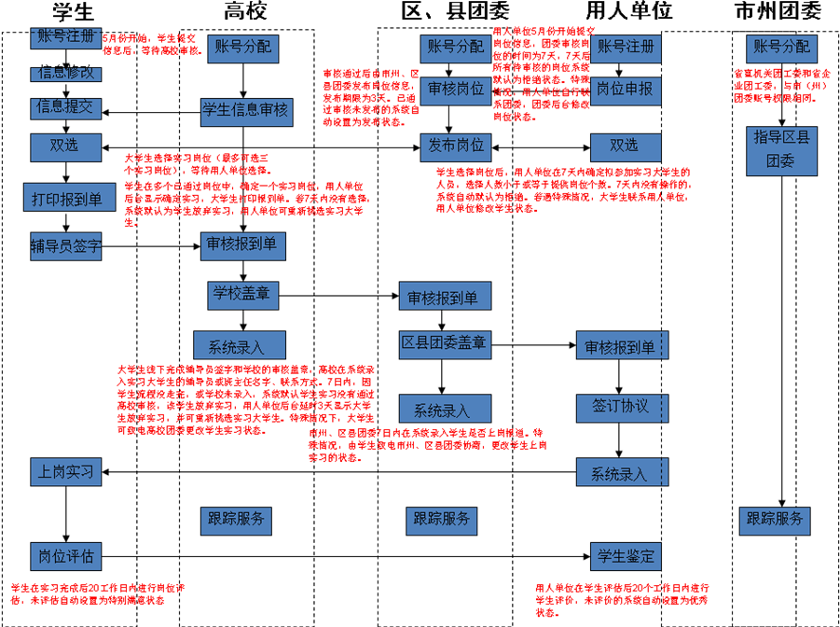

# 团委篇

主要面向市州团委、区县团委、省直机关团委、省企业团工委，对用人单位、学生和高校进行相关管理，在用人单位和学校之间，给学生建立一个岗位实习的通道。

## 登录团委后台管理

**功能介绍：**登录团委后台管理。

**Step1：**进入志愿四川网站后，在页面右上方点击“登录”，打开团队登录页面。

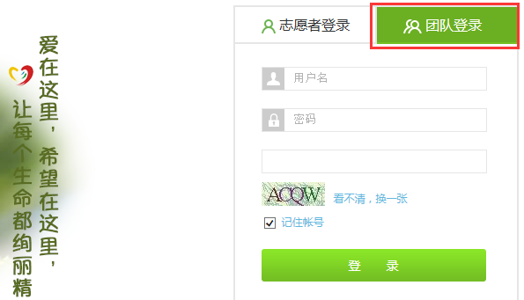

**Step2：**输入已创建好的用户名、密码，以及验证码，点击“登录”，验证通过后，进入团委后台管理页面（注：账号、密码由上级团组织创建，如果没有账号，请向上级团组织申请创建）。

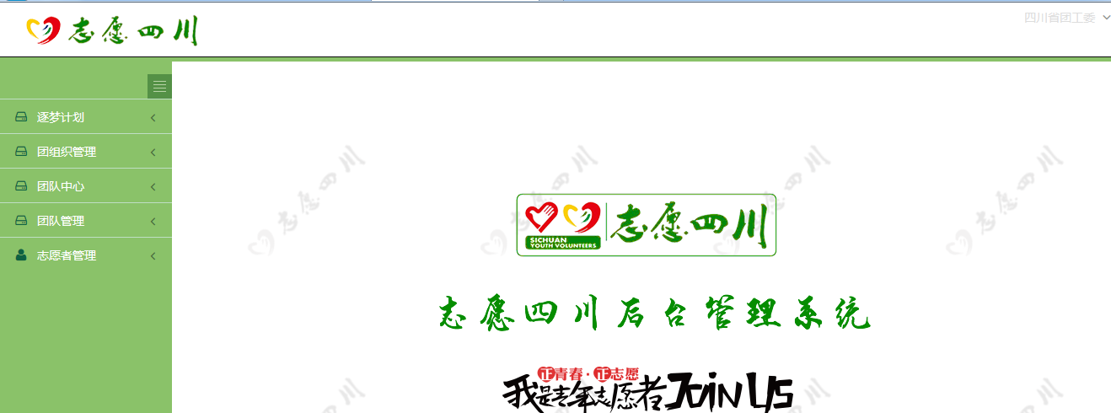

## 岗位审核及发布

**功能介绍：**市州团委、省直机关团委、省企业团工委审核所管辖的用人单位提交的岗位信息并发布（注：审核通过3天后还未发布，系统默认自动将未发布的岗位发布到网站上）。

**Step1：**点击“逐梦计划”—“工作岗位管理”—“工作岗位审核”。

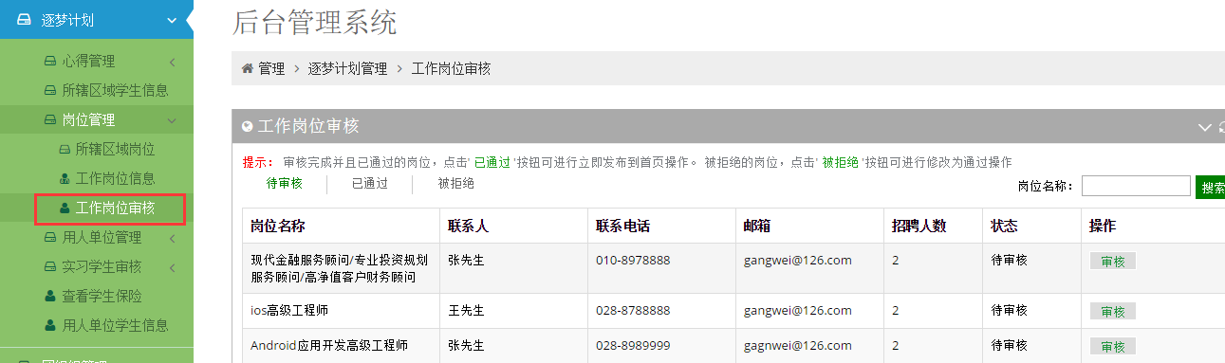

**Step2：**点击“审核”。

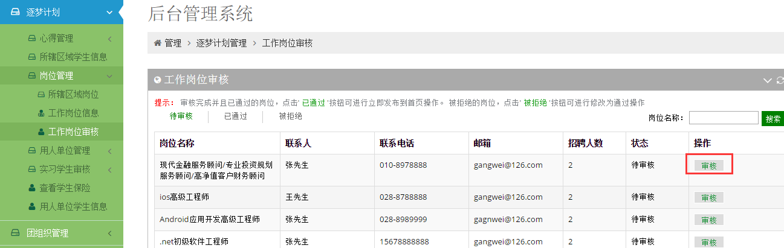

**Step3：**进入实习岗位审核操作页面，点击“通过”或“拒绝”（注：该审核页面也可通过点击“用人单位管理”—“用人单位审核”打开）。

* + “通过”：同意该用人单位实习岗位的申请；
  + “拒绝”：拒绝该用人单位实习岗位的申请；

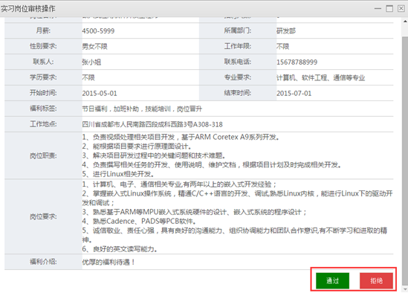

**Step4：**点击“被拒绝”-“修改通过”，对审核状态不通过的岗位，修改为通过状态。

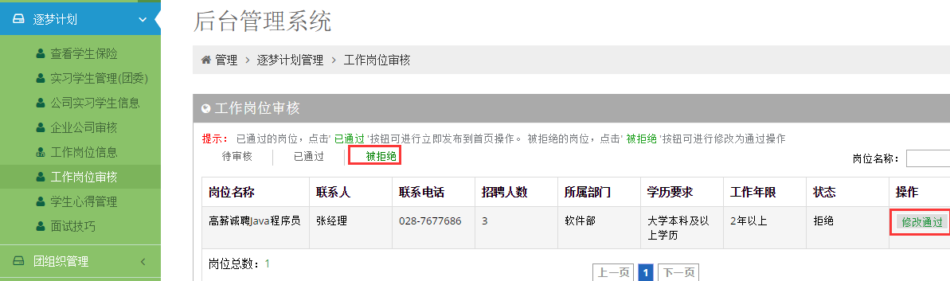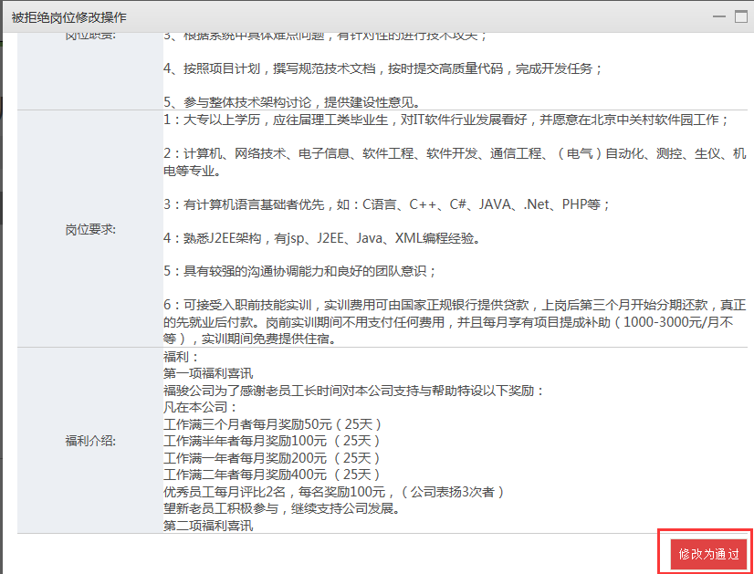

**Step5：**点击“已通过”—“发布”，将岗位发布到网站上。要是忘了此步骤，岗位3天后会自动发布。

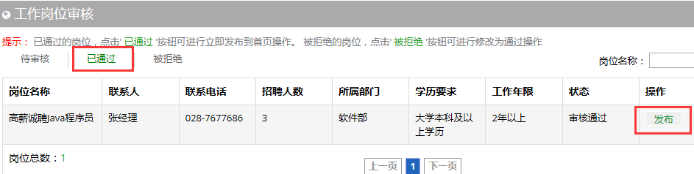

## 用人单位审核

**功能介绍：**市州团委、省直机关团委、省企业团工委在首次审核用人单位提交的岗位申请时，需要先审核用人单位，对用人单位提交的注册信息进行审核。

**Step1：**首次审核用人单位提交的岗位申请时，系统提示是否要先审核用人单位，并进入“用人单位审核”页面。

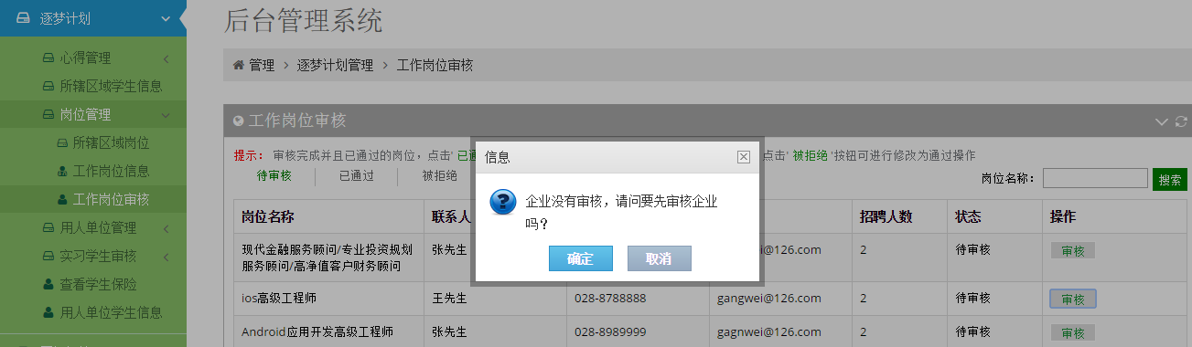

**Step2：**点击“确定”，进入用人单位申请审核操作页面（点击“取消”，取消审核用人单位及岗位）。

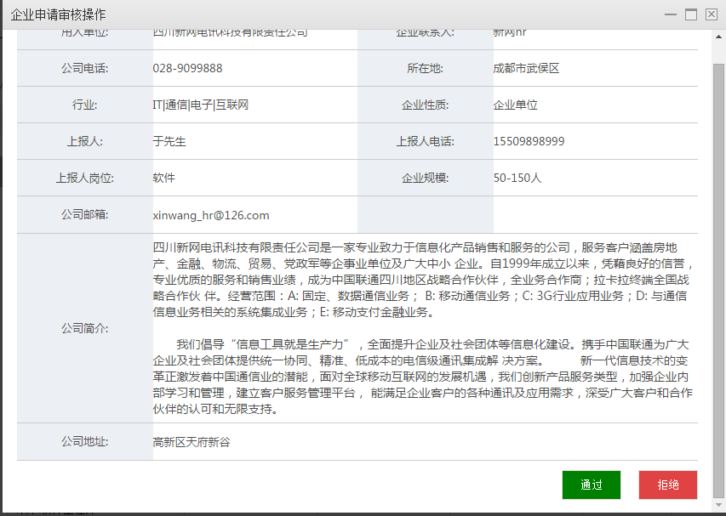

**Step3：**点击“通过”或“拒绝”。

* + “通过”：同意该用人单位的注册申请；
  + “拒绝”：拒绝该用人单位的注册申请；

## 工作岗位信息管理

**功能介绍：**大学生在线双选，并通过高效审核后，市州、区县团委，可以查看和导出所辖区域内所有的实习岗位信息；省直机关团工委、省企业团工委可以查看和导出上报其审核的所有岗位信息。

**Step1：**点击“逐梦计划”—“岗位管理”—“工作岗位信息”或者“所辖区域岗位”（根据具有的权限选择）。

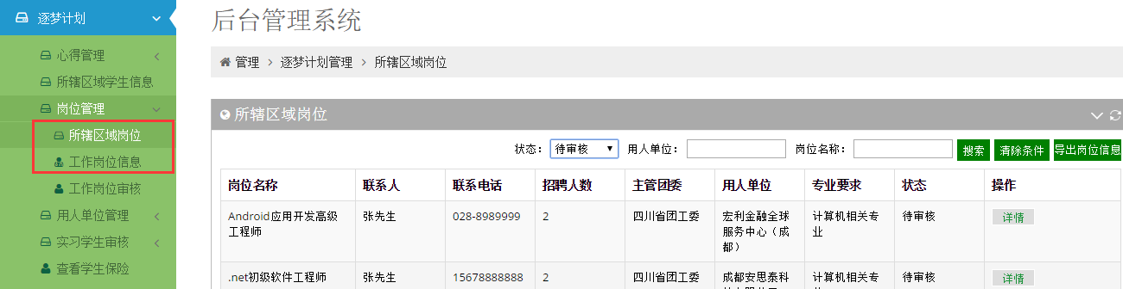

**Step2：**点击“详情”，查看工作岗位详细信息。

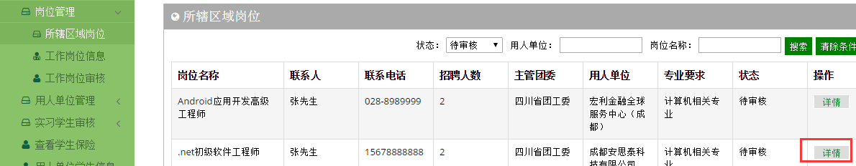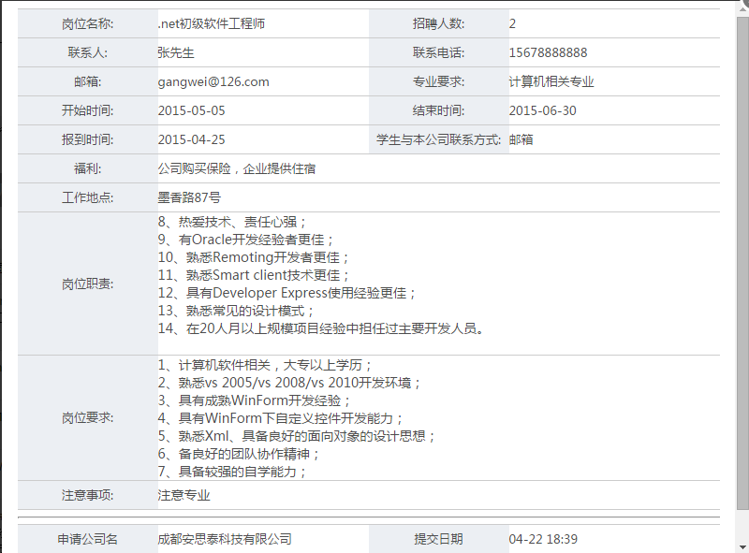

**Step3：**点击“导出岗位信息”，将导出岗位的详细信息。

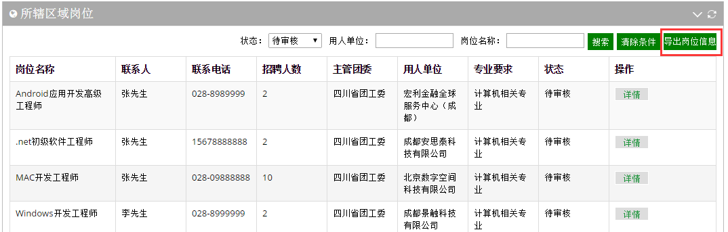

## 用人单位信息管理

**功能介绍：**区县团委、市州团委、省直机关团工委、省企业团工委，可以对本级以及下级团委管辖的用人单位注册信息进行查看和导出。

**Step1：**点击“逐梦计划”—“用人单位管理”—“用人单位信息”。

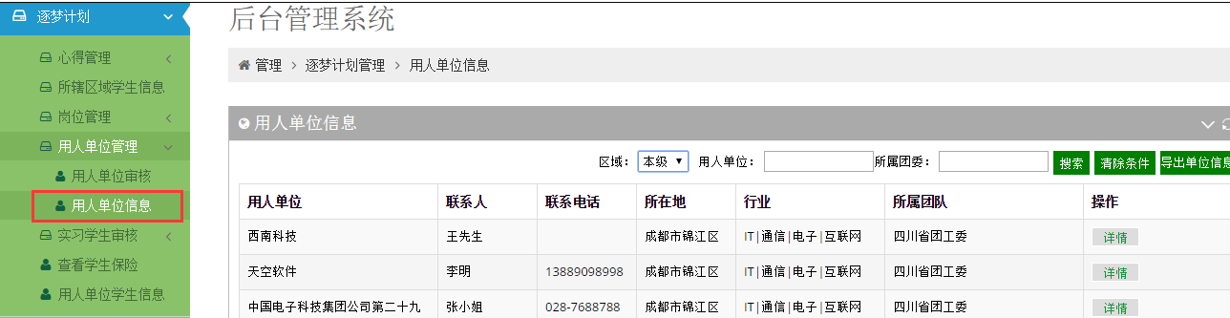

**Step2：**点击“详情”，查看单位详细信息。

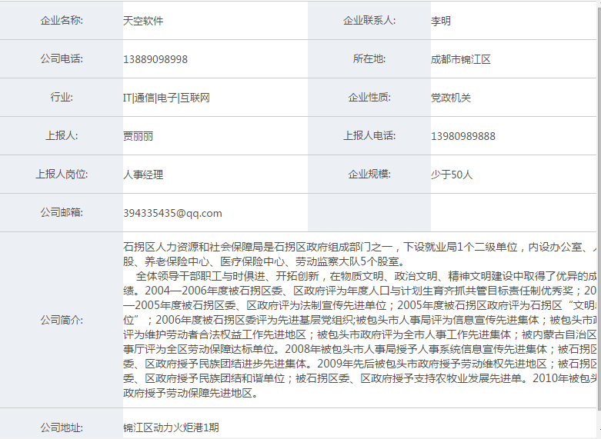

**Step3：**点击 “导出单位信息”，导出用人单位信息。

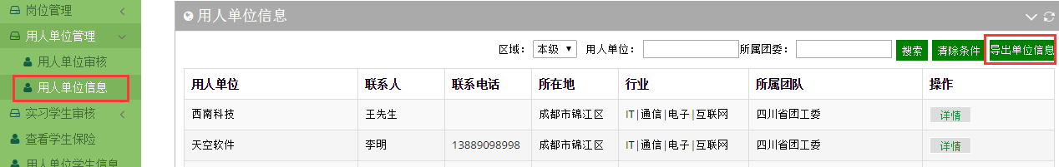

## 团委认证学生实习

**功能介绍：**学生将报名单提交给区县团委后，区县团委需在系统中进行认证，同意学生参加实习。市州区县团委不仅可以查看属于自己审核岗位的实习学生，而且还可以查询所辖区域内的岗位上盖实习学生（注：高校对某学生“同意实习”后，如果7日内团委未“确认报道”，系统默认修改为“已通过”状态，并提示用人单位、学生）。

**Step1：**点击“逐梦计划”—“实习学生审核”—“本区域实习学生”或者“本级的实习学生”。

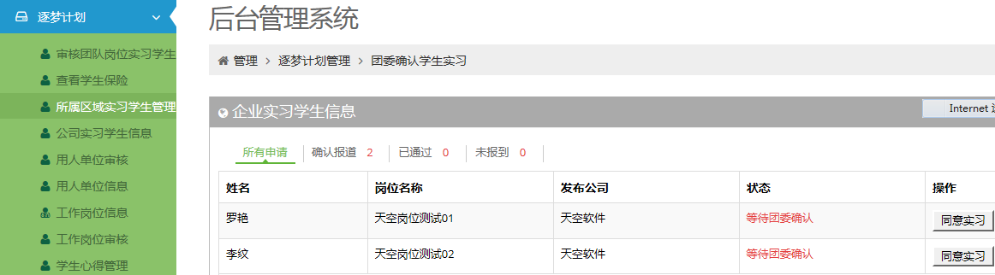

**Step2：**点击“确认报道”—“同意实习”，认同学生参加实习。

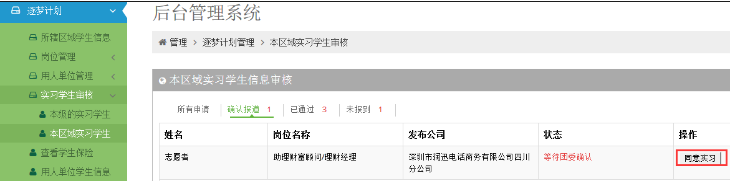

**Step3：**点击“未报到”—“修改为已报到”，将未报到状态修改为已报到状态。

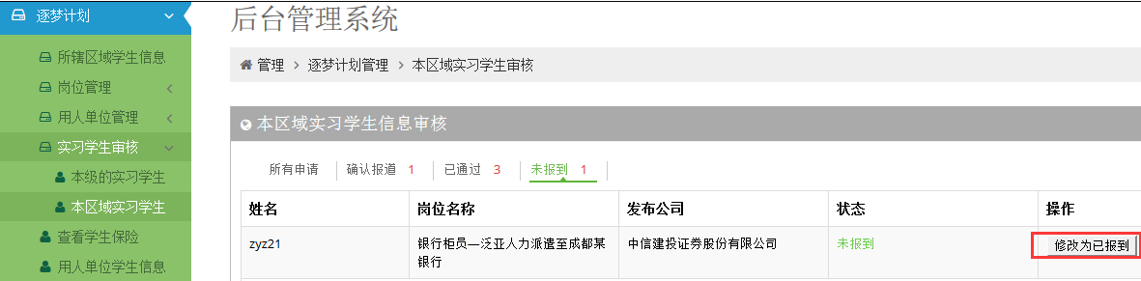

## 实习学生信息管理

**功能介绍：**区县团委、市州团委、省直机关团委、省企业团工委，可以查看自己审核岗位的实习学生信息、状态、对岗位的评价、用人单位注册信息、发布的岗位信息进行浏览查看并可导出实习学生信息。

**Step1：**点击“逐梦计划”—“用人单位学生信息”。

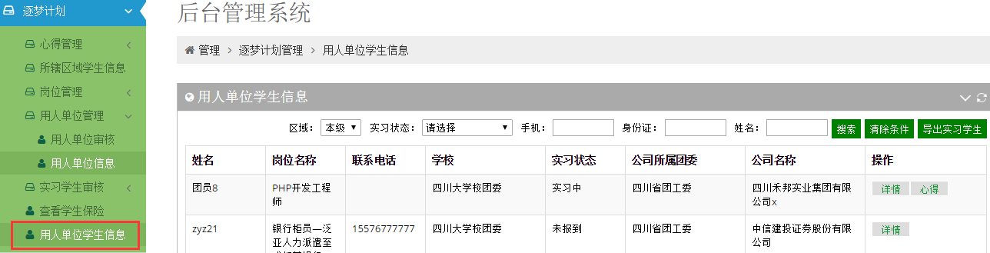

**Step2：**点击“详情”，查看用人单位注册信息、发布的岗位信息以及参加实习岗位的学生信息、状态、以及对岗位的评价。

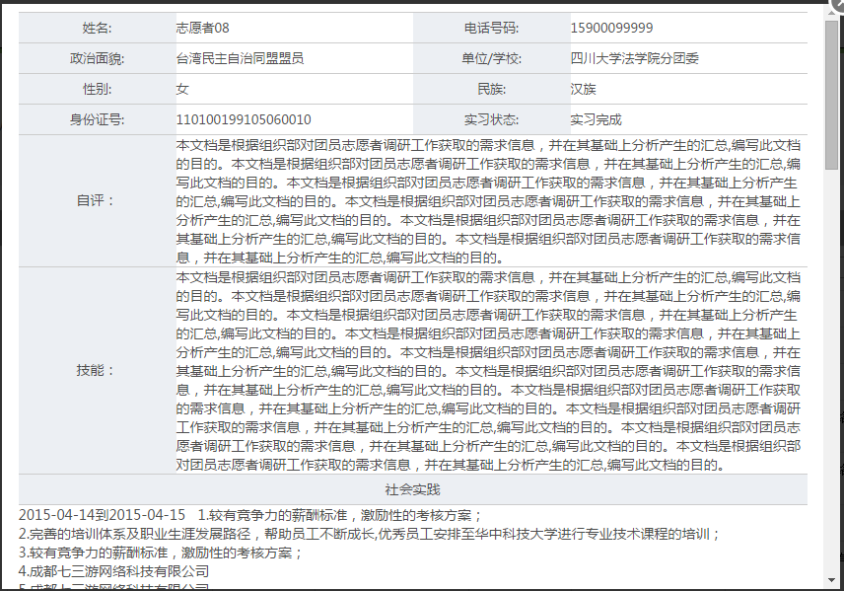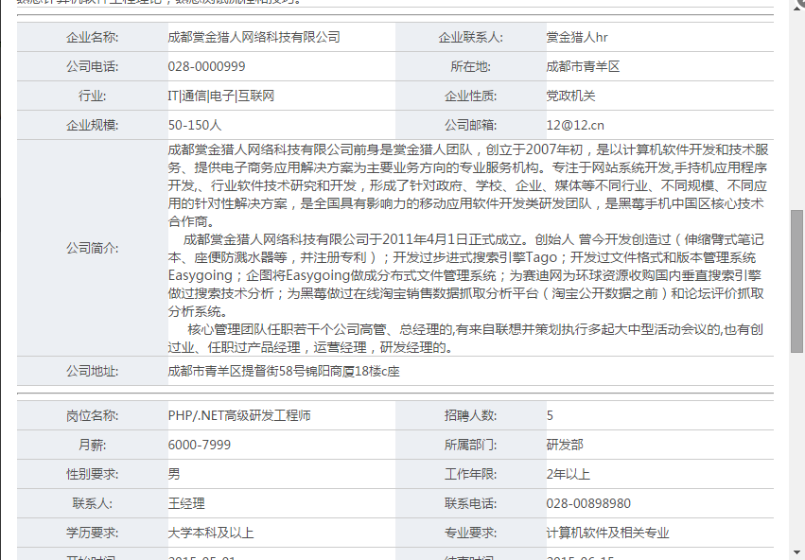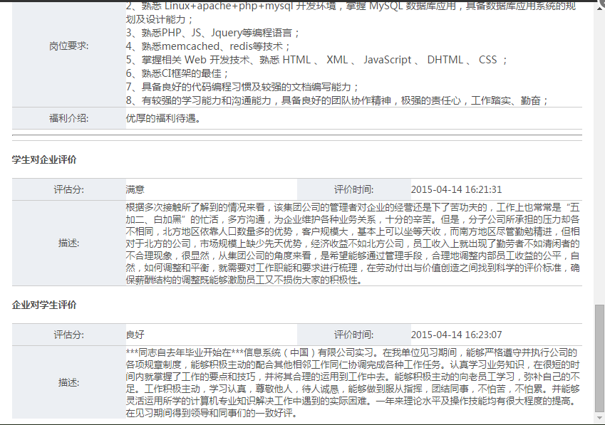

## 所辖区域学生信息管理

**功能介绍：**区县团委、市州团委可以查询所辖区域内的岗位上岗实习学生信息并导出。

**Step1：**点击“逐梦计划”—“所辖区域学生信息”。

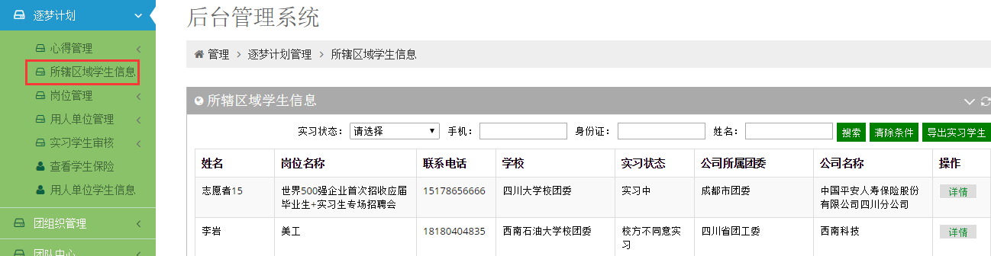

**Step2：**点击“详情”，查看用人单位注册信息、发布的岗位信息以及参加实习岗位的学生信息、状态、以及对岗位的评价，同实习学生信息管理。

## 实习心得查看

**功能介绍：**查看或下载学生上传的实习心得文档、照片、视频等。

**Step1：**点击“逐梦计划”—“用人单位学生信息”或者“所辖区域学生信息”（根据具有的权限选择）—“心得”。



**Step2：**点击下载，即可下载实习心得文档、照片、视频到本地进行查看。

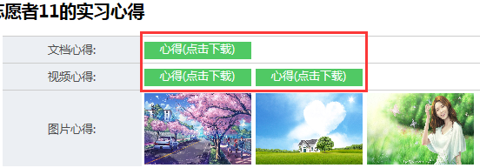

## 实习学生保险查看

**功能介绍：**查看参加实习学生的保险购买情况并导出。

**Step1：**点击“逐梦计划”—“查看学生保险”，可查看实习学生购买。

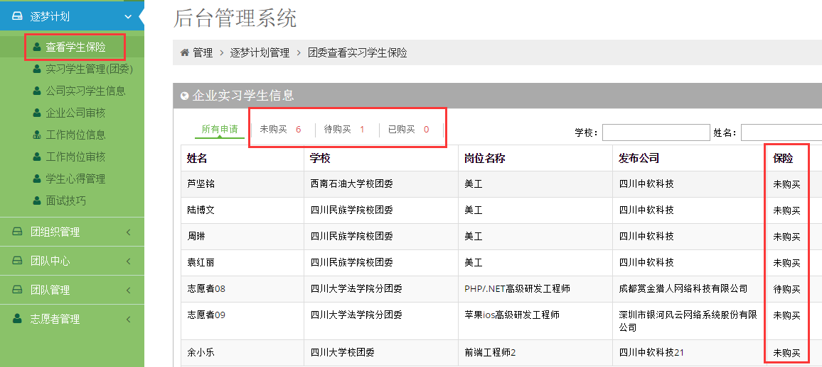

**Step2：**点击“逐梦计划”—“查看学生保险”—“导出excel”，导出保险信息。

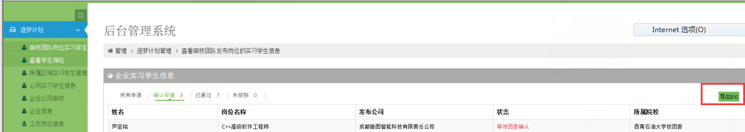

## 学生心得管理

**功能介绍：**在逐梦计划网站发布一条学生实习心得，可插入图片信息。

**Step1：**点击“逐梦计划”—“心得管理”—“学生图片心得”。

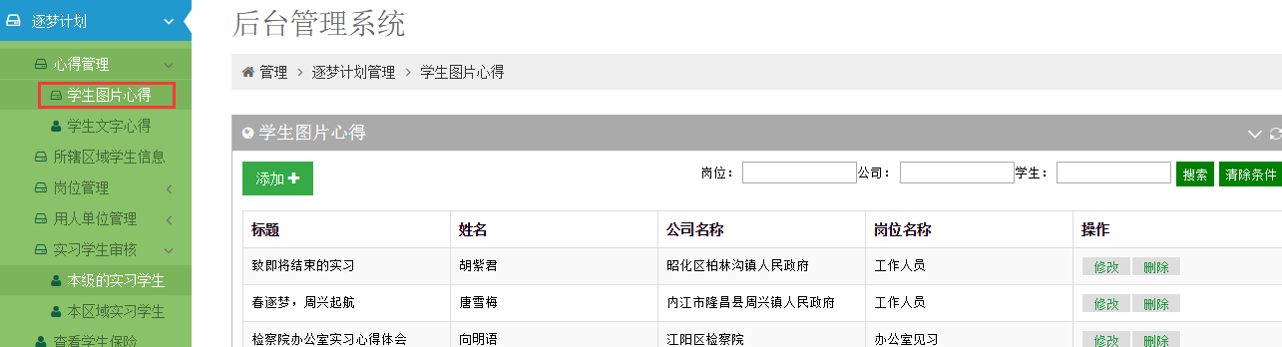

**Step2：**点击“添加”，进入添加图片心得编辑页面，录入心得信息后，点击“保存”。

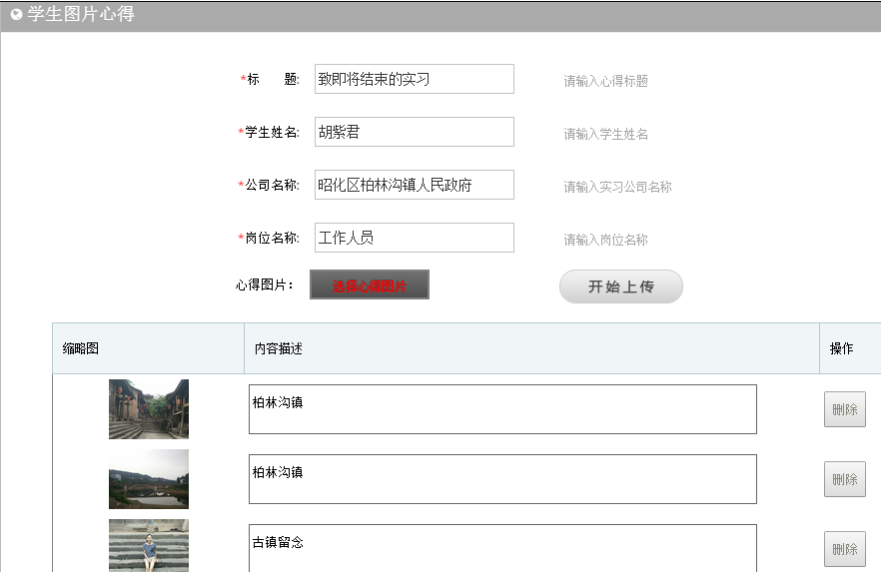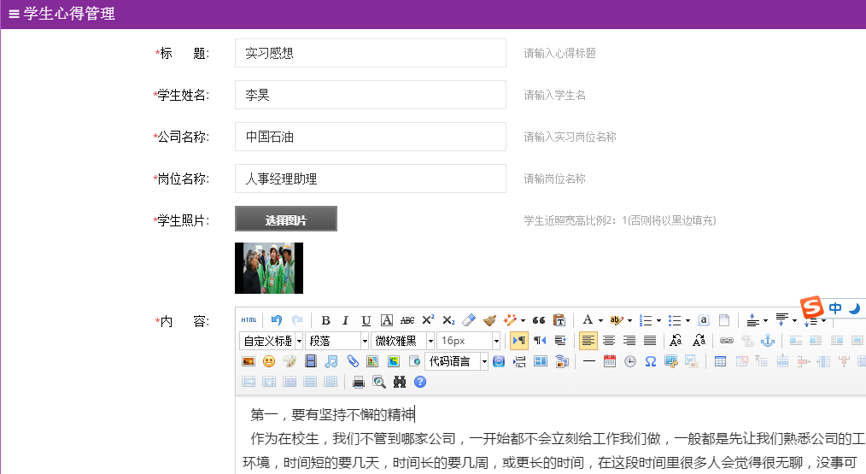

**Step3：**保存成功后，返回成功信息，该学生图片心得将展示在志愿四川逐梦计划实习心得专栏。

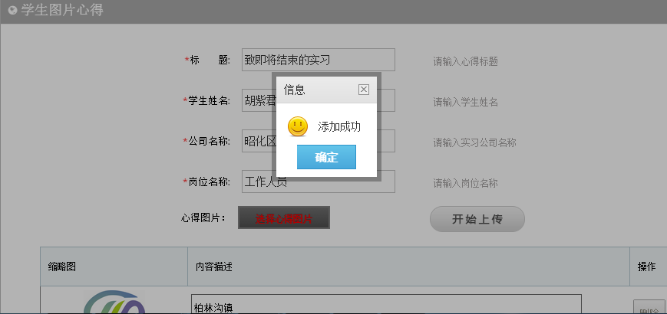

**Step4：**点击“修改”，进入修改心得页面，修改信息后，点击“保存”。

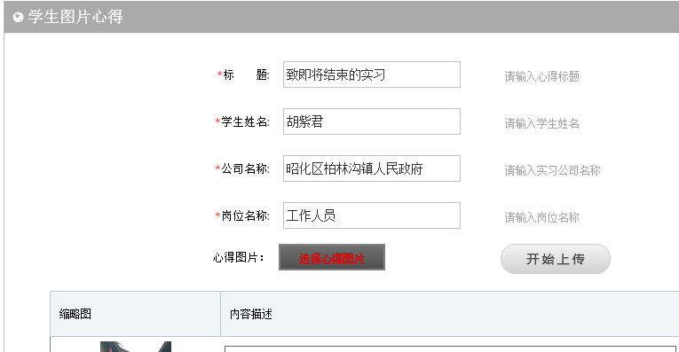

**Step5：**修改成功后，返回修改成功信息。

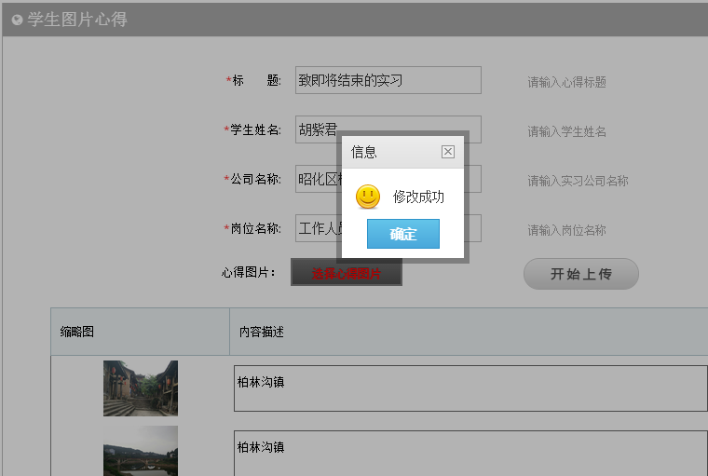

**Step6：**点击“学生图片心得”—“删除”，删除图片心得，将不再展示在逐梦计划网站心得专栏。

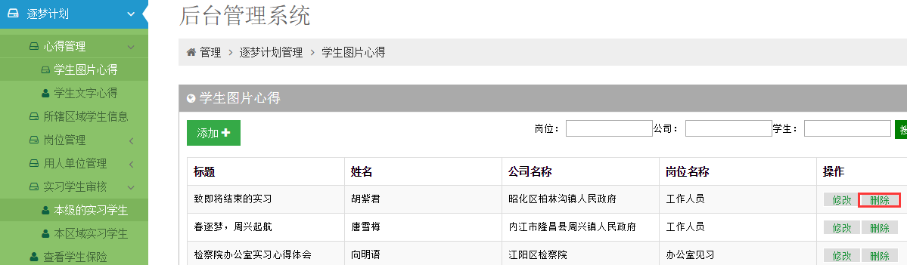

**注：**学生文字新闻类同，不再赘述。

# 用人单位篇

面向用人单位提供在线注册、岗位申报、双选、审核报到单、购买保险、签订协议、系统录入、学生鉴定等。



## 用人单位在线注册

**功能介绍：**面向用人单位提供单位在线注册。

**Step1：**访问志愿四川网站平台。

**Step2：**点击“逐梦计划”—“注册”。

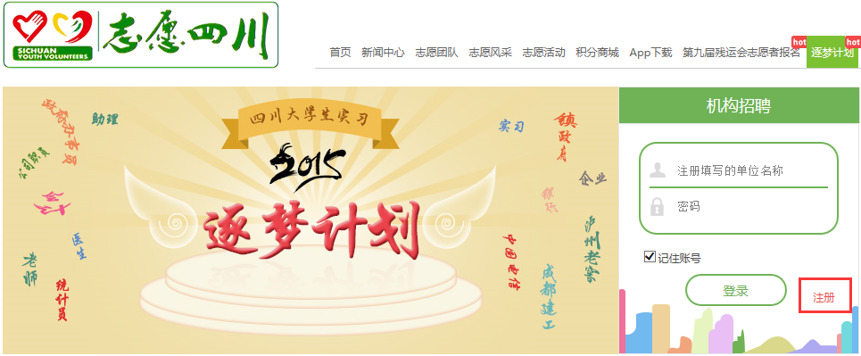

**Step3：**录入用人单位注册信息。

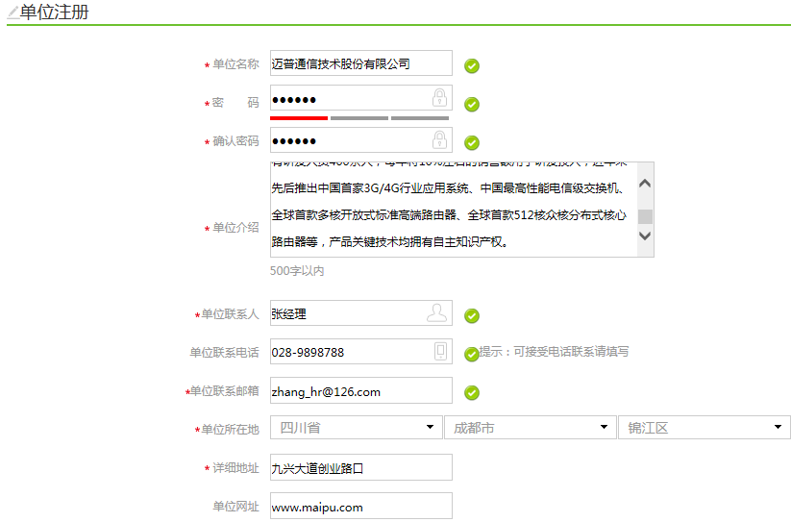

**Step4：**提交注册信息。

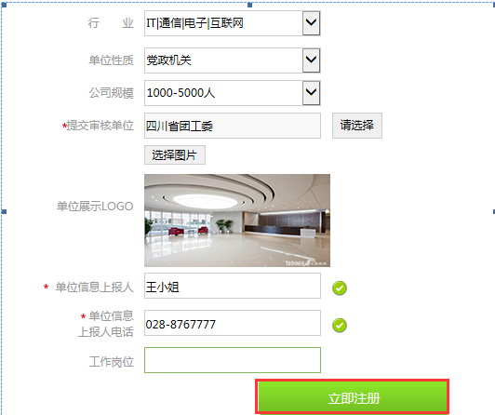

## 用人单位岗位申报

**功能介绍：**面向用人单位提供岗位申报功能。

**Step1：**用人单位登录平台。

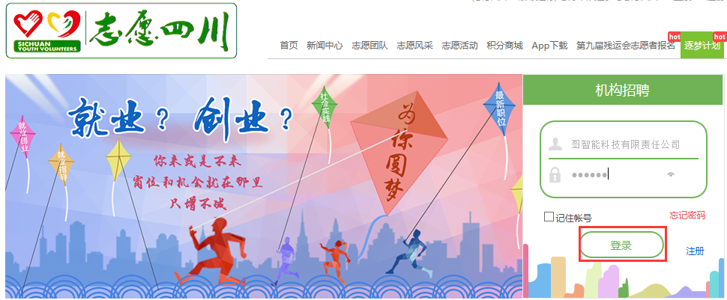

**Step2：**进入用人单位中心，点击“岗位信息”—“添加”。

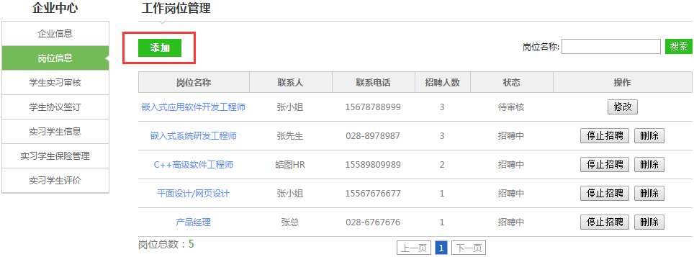

**Step3：**录入岗位信息，点击“提交”。

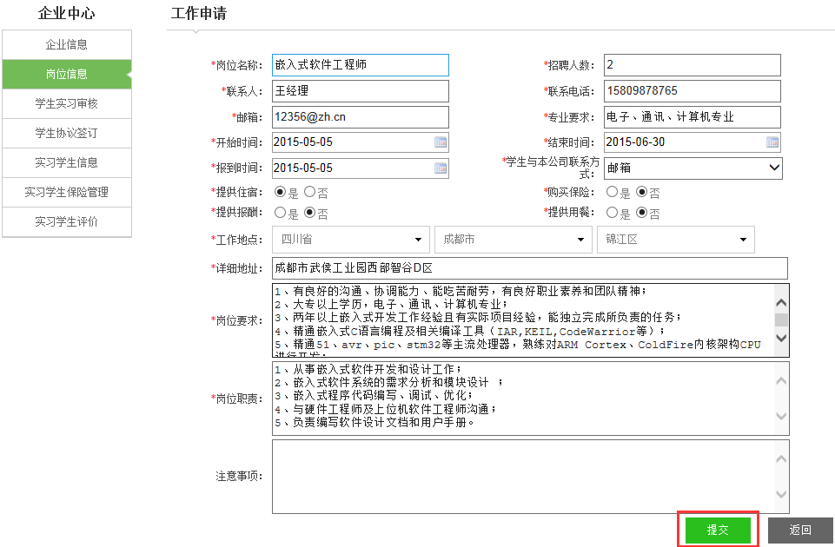

## 学生实习申请审核

**功能介绍：**查看学生提交的实习申请、简历、学生个人信息，并进行审核（注：学生提交申请后，用人单位有7个自然日对学生提交的申请进行审核，对于超期未审核的申请，系统默认设置为拒绝状态）。

**Step1：**点击“学生实习审核”—“审核”，打开用人单位录用审核内容信息，确认内容后，可选择“通过”或“拒绝”。

* “通过”：同意学生对该岗位的申请。
* “拒绝”：拒绝学生对该岗位的申请。

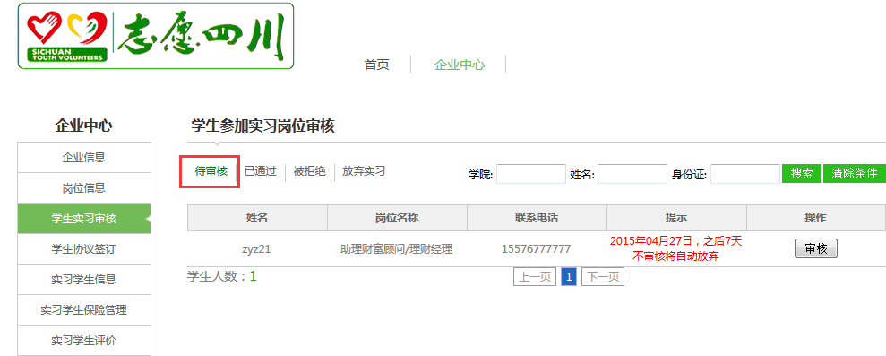

**Step2：**点击“被拒绝”—“修改通过”，将拒绝状态的申请修改为通过状态。

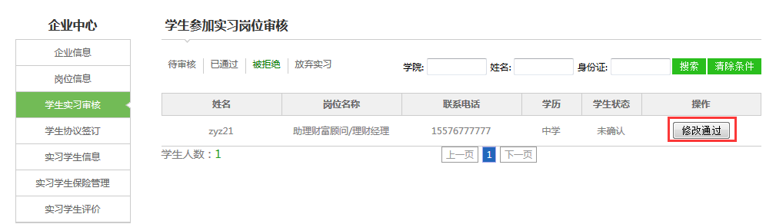

**Step3：**点击“放弃实习”—“学生详情”，查看学生的详情信息、放弃实习原因。

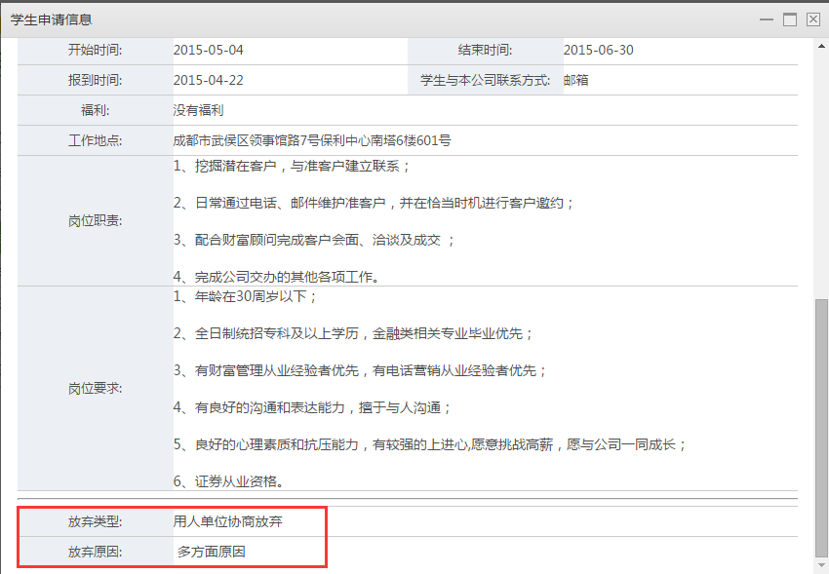

## 用人单位认证学生实习

**功能介绍：**用人单位对前来报到的学生，在平台中录入相关信息。

**Step1：**用人单位接收学生纸质报到单，在平台中点击“学生协议签订”—“确认实习”，报到上岗。

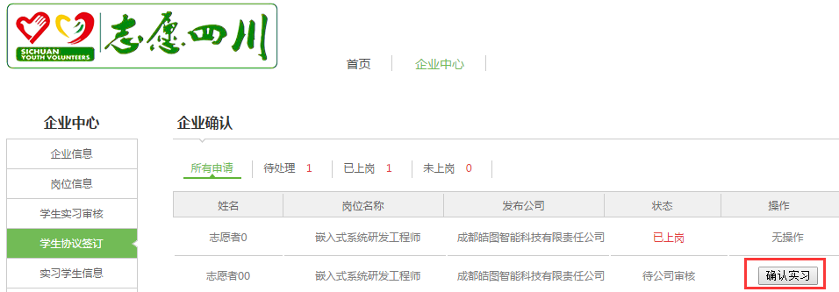

**Step2：**点击“学生协议签订”—“已上岗”—“更改为未上岗”，将“已上岗”状态修改为“未上岗”状态。

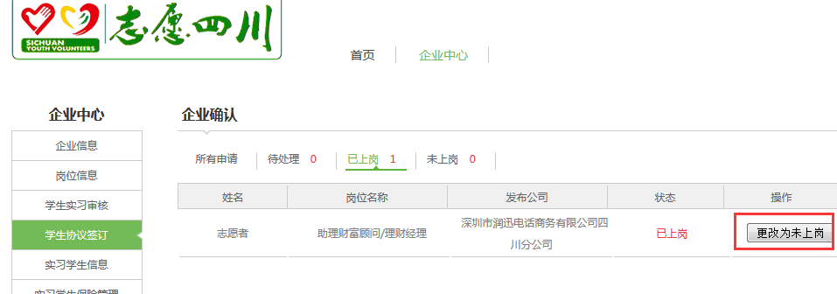

**Step3：**点击“学生协议签订”—“未上岗”—“更改确认实习”，将“未上岗”状态修改为“已上岗”状态。

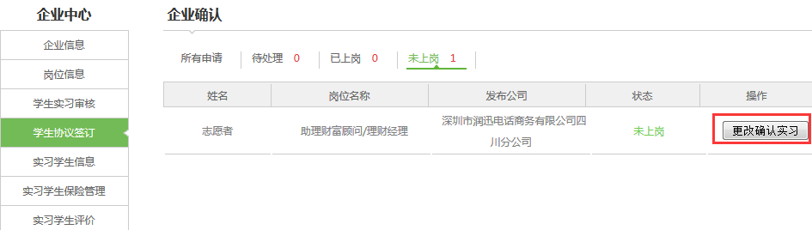

## 实习学生信息

**功能介绍：**查看学生的简历信息以及岗位信息等。

**Step1：**点击“实习学生信息”—“详情”，查看学生详情信息以及指导老师的姓名和联系方式。

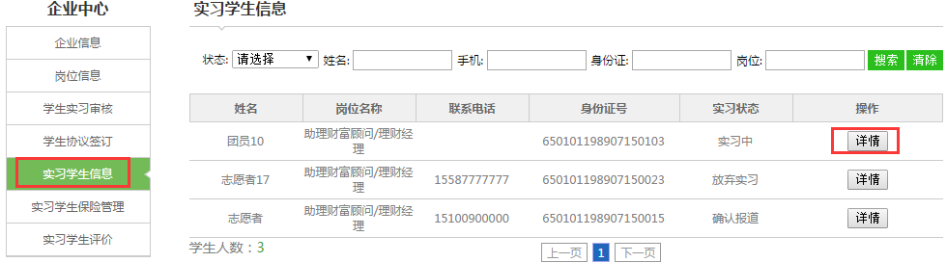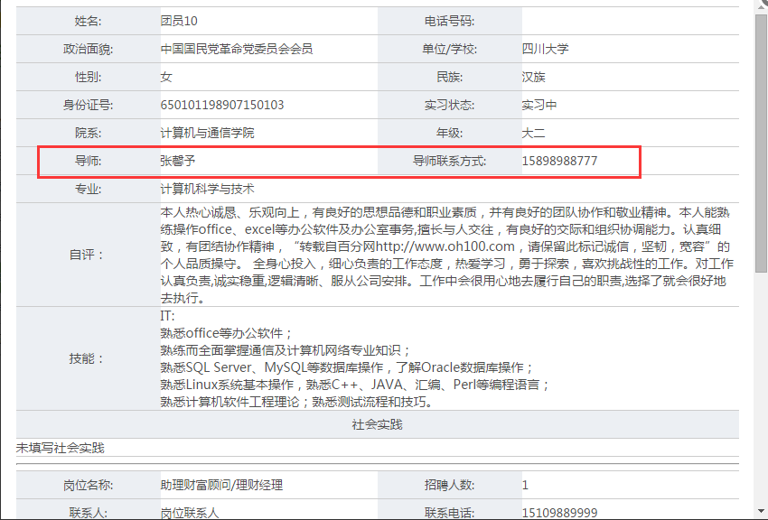

## 学生鉴定

**功能介绍：**实习结束后，用人单位对参加实习的学生进行鉴定（注：如果学生完成评估20个自然日后，用人单位未进行评估鉴定的，系统自动设置为“优秀”状态）。

**Step1：**点击“实习学生评价”—“学生评价”。

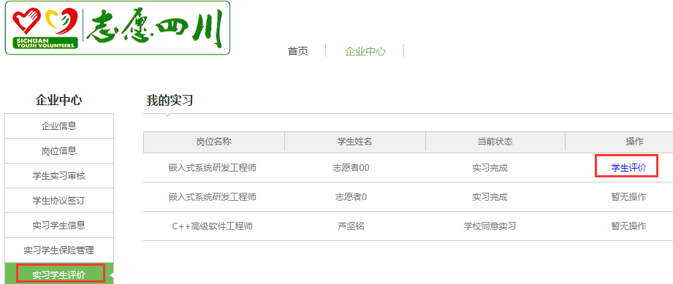

**Step2：**在评价窗口勾选满意度，并可填写文字描述，点击“提交”，完成对学生的实习鉴定。

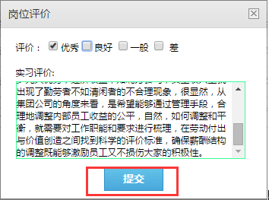

# 学生篇

面向高校学生提供账号注册、岗位查看、岗位申请、双选、打印报到单等功能。



## 岗位申请

**功能介绍：**高校学生浏览实习岗位，并在线提交实习申请。

**Step1：**登录个人中心平台，在网站首页点击“逐梦计划”—“搜索岗位”，浏览实习岗位信息。

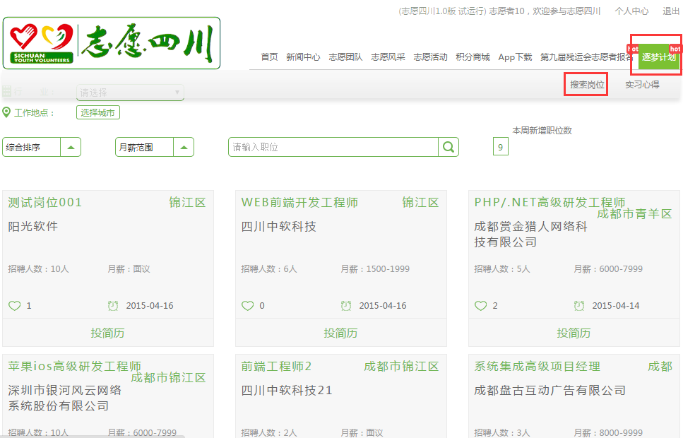

**Step2：**选择一个岗位，点“投递简历”。

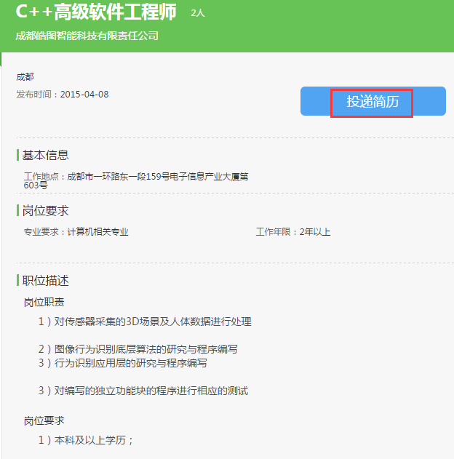

**Step3：**填写简历信息并提交。

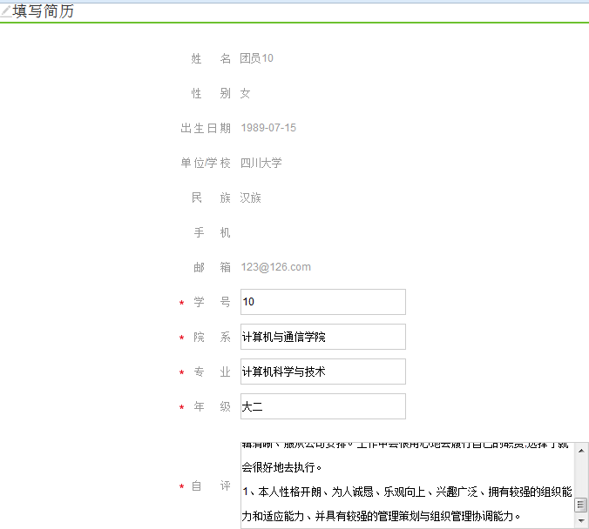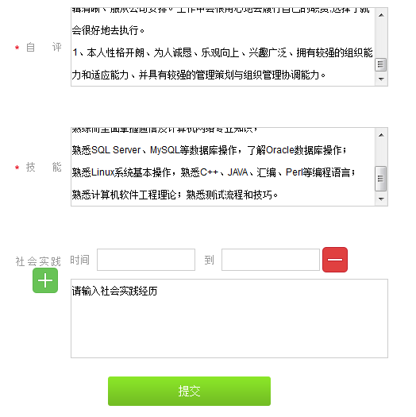

Step4：再次点“投递简历”，投递简历成功，并返回成功信息。

## 报到单打印

**功能介绍：**用人单位同意学生的实习申请后，高校学生在个人中心“确认实习”后，即可打印实习岗位报到单，交由辅导员或班主任签字和留联系方式，并提交给学校（注：用人单位通过学生的申请后，7天内学生没有进行“确认参加实习”操作，则默认学生放弃该项实习机会，系统提示用人单位“放弃实习”）。

Step1：学生登录个人中心。



Step2：点击“岗位申请”—“确认实习”。

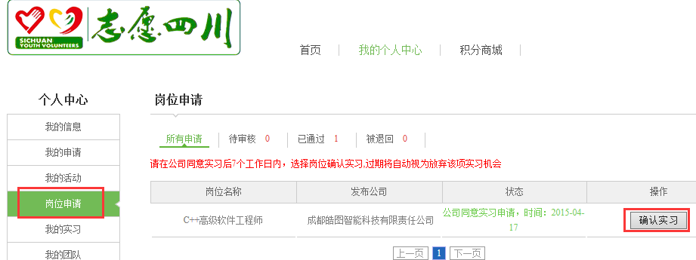

Step3：点击“打印实习报到单”。

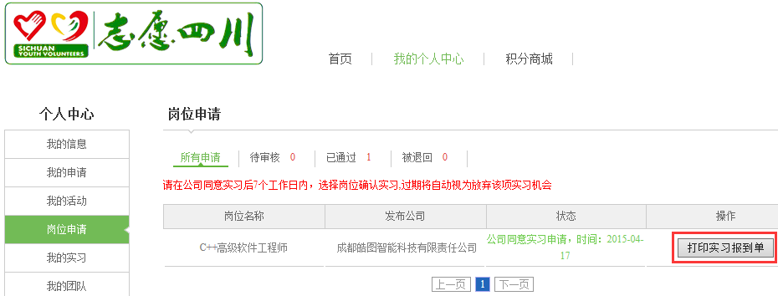

Step4：进入报到单打印页面，点击“打印”，即可打印报到单。若无打印机可用浏览器的截图功能，将页面保存为图，去复印店打印。

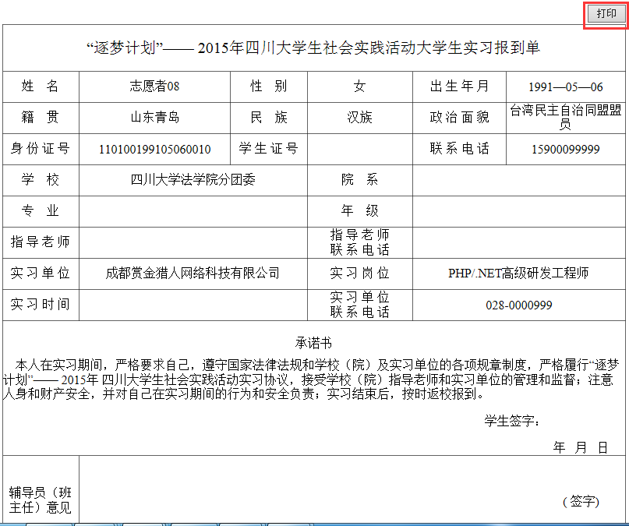

Step5：将打印的报到单交由辅导员签字，并提交给学校审核。

Step6：待学校同意后，学生将报到单提交给岗位所在地的团委。

Step7：学生带纸质报到单到用人单位报到上岗。

## 学生岗位评估

**功能介绍：**学生对实习岗位进行评估（注：学生在完成实习20自然日内，如果没有进行评估，则系统默认“特别满意”状态）。

**Step1**：登录个人中心，点击“我的实习”—“岗位评价”。

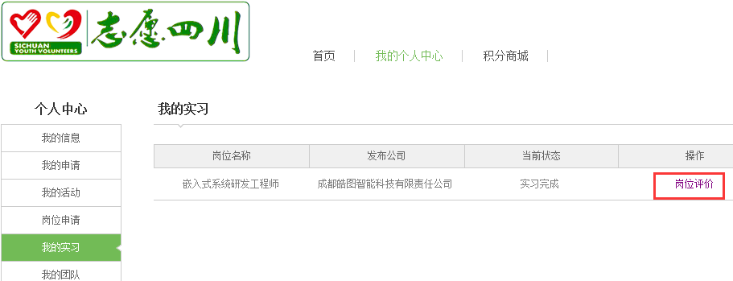

**Step2：**在岗位评价窗口勾选满意度，并可填写文字描述，点击“提交”，完成对岗位的评价。

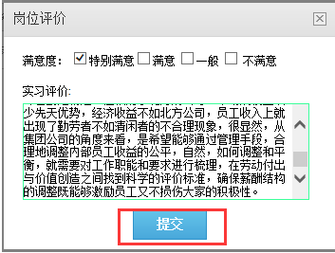

## 实习心得上传

**功能介绍：**学生可以通过账号登录，随时在个人中心以附件形式上传实习心得的文档、照片、视频等（注：团委确认报道后，学生即可上传实习心得）。

**Step1：**点击“实习心得”。

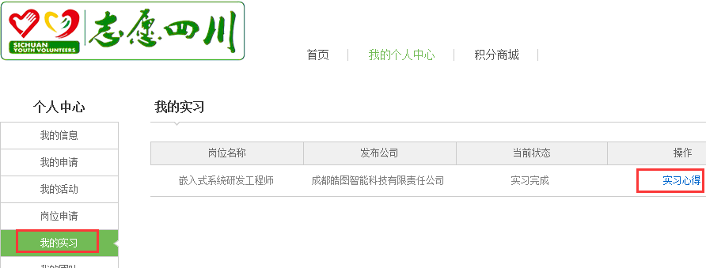

**Step2：**选择要上传的文档、照片、视频，点击“保存”，完成实习心得的上传。

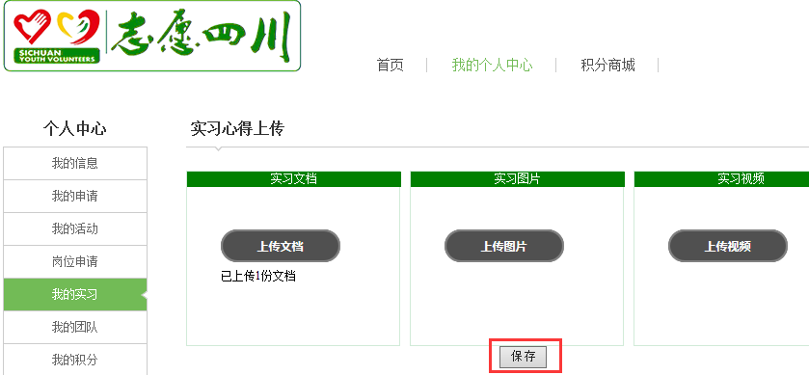

# 高校篇

主要面向高校团委审核学生实名信息、审核报到单并盖章、同意学生参加实习以及对本校参加实习的学生信息进行管理等。



## 学生实名信息审核

**功能介绍：**审核学生的实名认证信息。

**Step1：**登录高校后台管理。

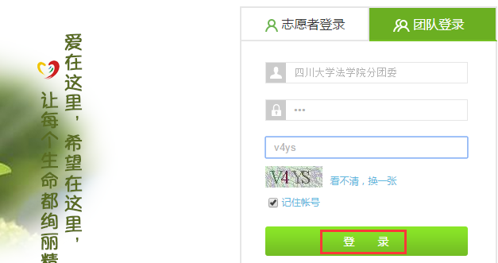

**Step2：**点击“志愿者管理”—“志愿者实名审核”。

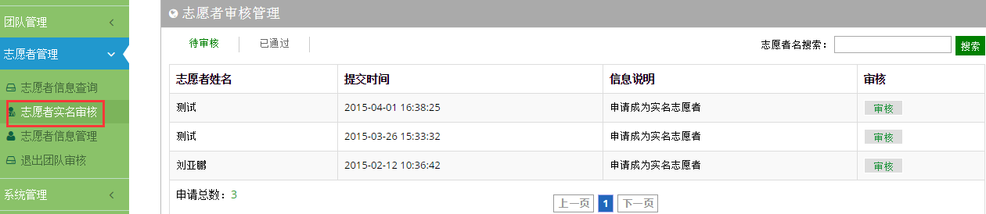

**Step3：**点击“审核”，打开实名认证内容信息，确认内容后，可选择“通过”或“拒绝”。

* “通过”：批准志愿者升级为“实名志愿者”的申请。
* “拒绝”：退回志愿者升级为“实名志愿者”的申请。

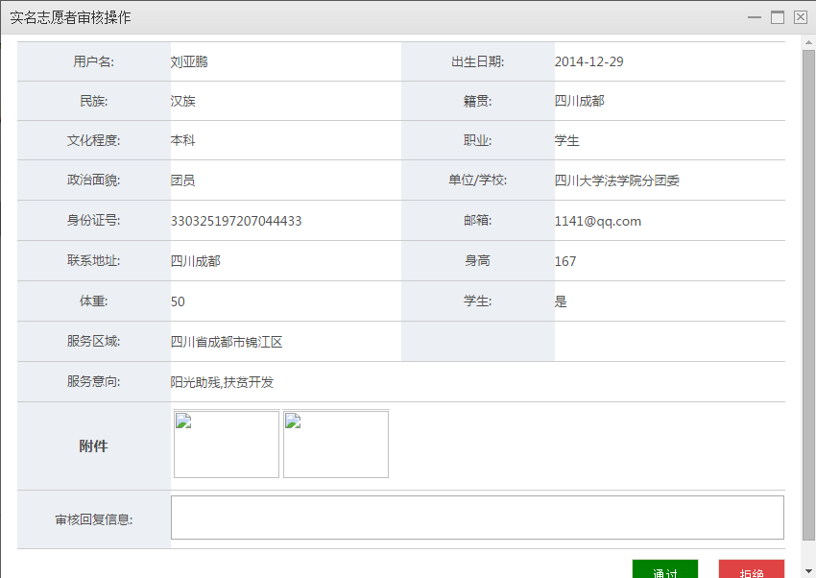

## 高校认证学生实习

**功能介绍：**学生将报名单提交给学校后，学校需在系统中进行认证，同意学生参加实习（注：学生选择某岗位“确认参加实习”后，7日内如果高校未“同意实习”，系统默认视为学生未选择此岗位，并提示用人单位 “放弃实习”）。

**Step1：**点击“逐梦计划”—“实习学生管理（高校）”。

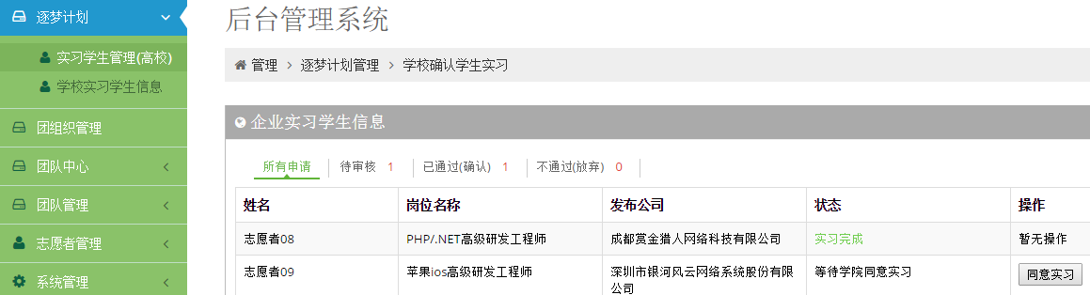

**Step2：**点击“待审核”—“同意实习”，认同学生参加实习。

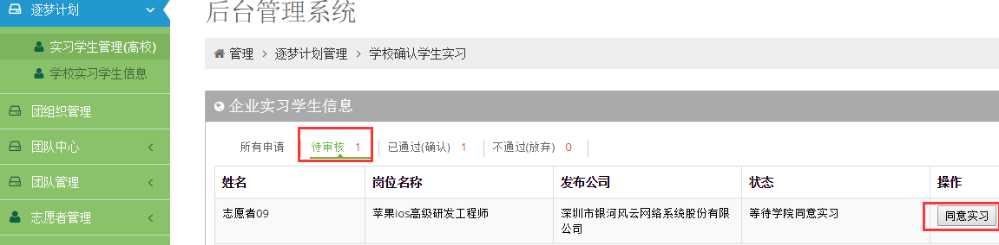

**Step3：**填写指导老师的姓名和电话，并提交信息。

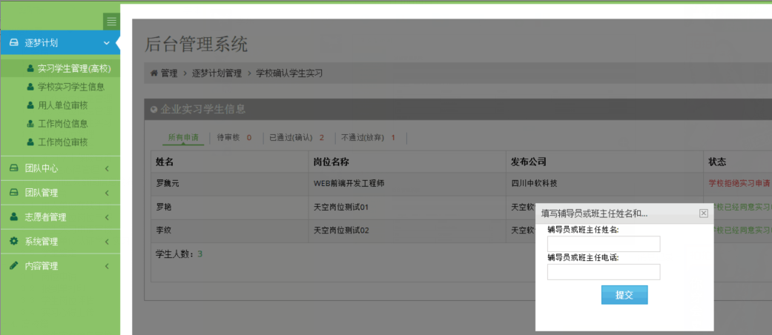

**Step4：**点击“不通过”—“更改为同意实习”，并填写指导老师的姓名和电话，将审核不通过状态修改为通过状态。

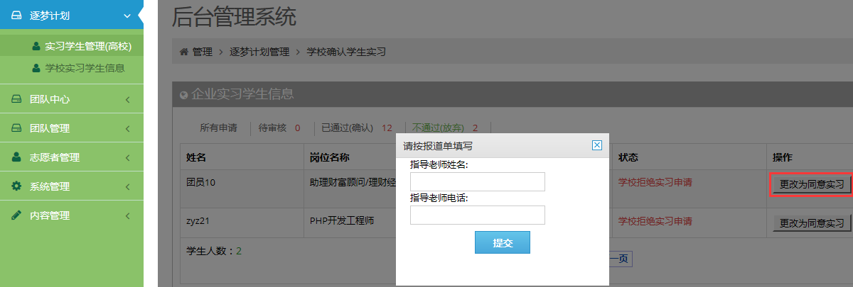

**Step5：**点击“已通过”—“更改为放弃实习”，将审核通过状态修改为不通过状态。

**Step6：**选择放弃原因，也可填写具体原因，并提交信息。

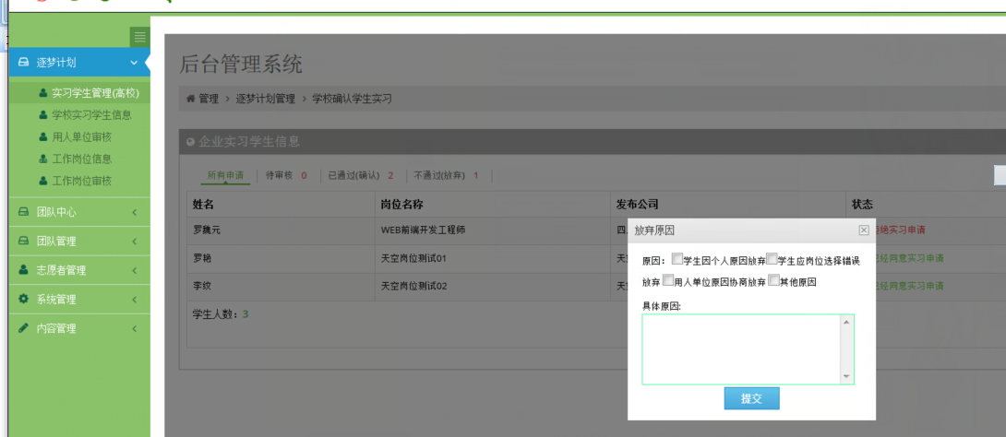

## 高校实习学生管理

**功能介绍：**对本校参加实习的学生信息进行管理。

**Step1：**点击“逐梦计划”—“学校实习学生信息”。

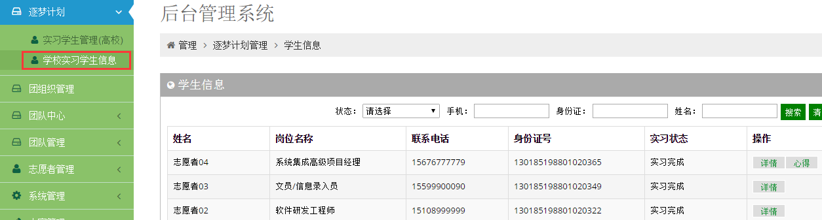

**Step2：**点击“详情”，查看参加实习岗位的学生信息、状态、用人单位和岗位信息以及单位对学生的评价。

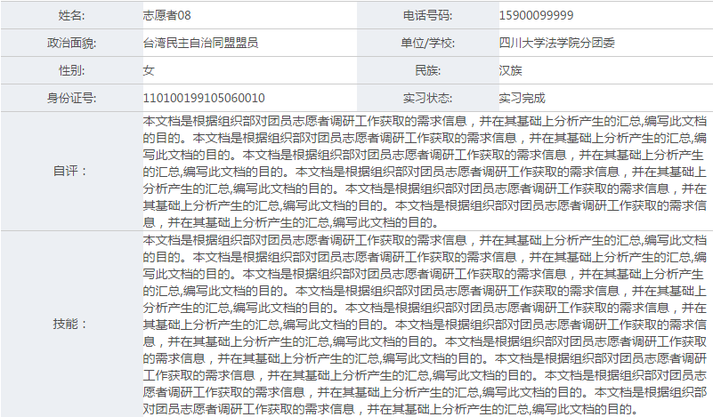

**Step3：**点击“心得”，查看学生上传心得，并可下载到本地查看。

